Schweißtechnik-Hersteller auf dem Metallbaukongress
EWM AG im Dialog mit dem deutschen Metallhandwerk
Austausch, Netzwerken und neue Impulse direkt aus der Praxis – damit hat sich der Metallbaukongress zum beliebten Treffpunkt der Metallhandwerksszene entwickelt. In diesem Jahr haben trotz voller Auftragsbücher mehr als 300 Fachbesucher an der Veranstaltung in Würzburg teilgenommen. Mit dabei war auch die EWM AG, die das jährlich stattfindende Branchentreffen als Hauptsponsor unterstützt. An einem eigenen Stand beantworteten die Experten des Schweißtechnik-Herstellers den interessierten Besuchern alle Fragen rund um das Schweißen.

Der Metallbaukongress hat sich längst zu einer festen Institution im Kalender der deutschen Metallbauer entwickelt. „Das Besondere an der Veranstaltung ist der Austausch mit den Fachbesuchern auf Augenhöhe. In spannenden Fachvorträgen erfahren die Teilnehmer darüber hinaus, was es in der Praxis Neues gibt. Das bringt wertvolle Impulse für den Alltag“, berichtet Robert Stöckl, Vorstand Vertrieb der EWM AG. Er selbst ist bereits seit Jahren Stammgast bei der Veranstaltung und Mitglied der Jury des Deutschen Metallbaupreises. Die Verleihung des renommierten Branchenawards ist einer der Programmhöhepunkte des zweitägigen Kongresses. In diesem Jahr würdigte Robert Stöckl mit einer Laudatio den Gewinner der Kategorie „Stahlkonstruktionen“. Die Huhle Stahl- und Metallbau GmbH hat für einen großen Staplerhersteller am Frankfurter Flughafen einen eigenen Tower geplant, konstruiert, gefertigt und aufgebaut. „Es ist immer wieder beeindruckend, mit welchem Erfindungsreichtum und handwerklichem Geschick die nominierten Unternehmen ihre Aufgaben angehen und meistern“, erklärt Robert Stöckl. „Wir freuen uns, dass dabei in vielen Fällen auch die Schweißtechnik von EWM zum Einsatz kommt.“

Unterstützung zu allen Fragen rund um das Schweißen
EWM unterstützt den Metallbaukongress, der in diesem Jahr in Würzburg stattfand, als Hauptsponsor sowohl finanziell als auch mit seinem schweißtechnischen Know-how. An einem eigenen Stand informierte das familiengeführte Unternehmen über die aktuellsten Entwicklungen beim Lichtbogen-Schweißen und stellte seine hochwertigen Komplettlösungen für unbegrenzte mögliche Einsatzszenarien vor. Die EWM-Experten nutzten darüber hinaus die Gelegenheit, um sich direkt mit den deutschen Metallbauern auszutauschen und anwendungsorientierte Lösungen für die Anforderungen der Branche zu präsentieren. In seinem Fachvortrag stellte Stanislav Wiens, stellvertretender Leiter Digital Welding Solutions bei EWM, Möglichkeiten zur Qualifizierung von Schweißprozessen für Betriebe vor, die nach EN 1090 zertifiziert sind oder die Zertifizierung anstreben. Er erläuterte, welche Vorteile eine digitale Verwaltung von Schweißdokumentationen dabei bringt. Auf besonderes Interesse bei den Metallbauern stießen darüber hinaus seine Ausführungen zu den modifizierten MIG/MAG-Schweißprozessen, die deutliche Effizienz- und Qualitätssteigerungen beim Schweißen ermöglichen.

Stand: 14. November 2018
Umfang: 2.931 Zeichen inklusive Leerzeichen
Abbildungen: 3.

Abb. 1:
Bildquelle: Stefan Bausewein
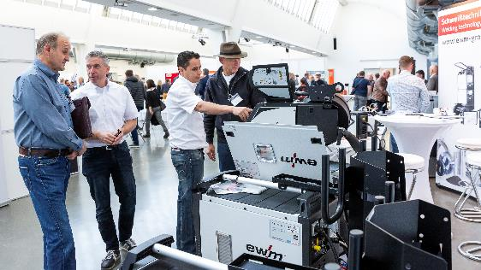

Als Partner des Metallhandwerks unterstützt die EWM AG den Metallbaukongress. Der Schweißtechnik-Hersteller freute sich über zahlreiche Fachgespräche mit den interessierten Besuchern.

Abb. 2:
Bildquelle: Stefan Bausewein

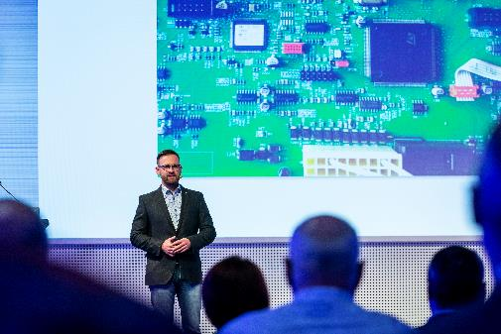

Stanislav Wiens, stellvertretender Leiter Digital Welding Solutions bei EWM, präsentierte in seinem Fachvortrag Möglichkeiten zur Qualifizierung von Schweißprozessen für Betriebe, die nach EN 1090 zertifiziert sind oder die Zertifizierung anstreben.

Abb. 3:
Bildquelle: Stefan Bausewein

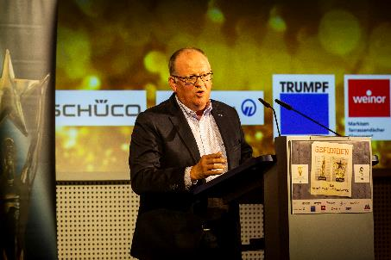

Robert Stöckl, Vorstand Vertrieb der EWM AG, würdigte in seiner Laudatio den diesjährigen Gewinner des Metallbaukongresses in der Kategorie „Stahlkonstruktionen“.

Über EWM:
Die EWM AG ist Deutschlands größter Hersteller und international einer der wichtigsten Anbieter für Lichtbogen-Schweißtechnik. Mit zukunftsweisenden und nachhaltigen Komplettlösungen für Industriekunden bis hin zu Handwerksbetrieben und einer großen Portion Leidenschaft lebt das Familienunternehmen aus Mündersbach seit mehr als 60 Jahren sein Leitmotiv „We are Welding“ (dt.: „Wir sind Schweißen“).
EWM entwickelt Schweißtechnologie der Spitzenklasse. Das Westerwälder Unternehmen bietet komplette Systeme mit hochwertigen Schweißgeräten, allen erforderlichen Komponenten, Schweißbrennern, Schweißzusatzwerkstoffen und schweißtechnischem Zubehör für manuelle und automatisierte Anwendungen. Mit seinen Werken in Deutschland, China und Tschechien hat es sich weltweit einen Namen gemacht.
Anwender loben die leichte Bedienbarkeit und die ausgezeichneten Ergebnisse. Unternehmen schätzen die gute Beratung, den Service und die enormen Einsparungen, die mit EWM-Systemen möglich sind. Die zum Teil patentierten Schweißprozesse sorgen im Einsatz für einen geringeren Verbrauch von Materialien, Energie, Zeit und setzen bis zu 75 Prozent weniger Schweißrauchemissionen frei.
Rund 700 Mitarbeiter beschäftigt der Hersteller von innovativer Schweißtechnik an derzeit 14 deutschen und 7 internationalen Standorten, knapp 400 davon am Stammsitz in Mündersbach.

Unternehmenskontakt EWM AG
Maja Wagener
Dr. Günter-Henle-Str. 8
56271 Mündersbach
Telefon: +49 2680 181-434
E-Mail: maja.wagener@ewm-group.com
Internet: www.ewm-group.com

Pressekontakt
Nils Heinen
additiv pr GmbH & Co. KG
Pressearbeit für Logistik, Stahl, Industriegüter und IT
Herzog-Adolf-Straße 3
56410 Montabaur
Telefon: 02602-950 99-13
E-Mail: nih@additiv-pr.de
Internet: www.additiv-pr.de

